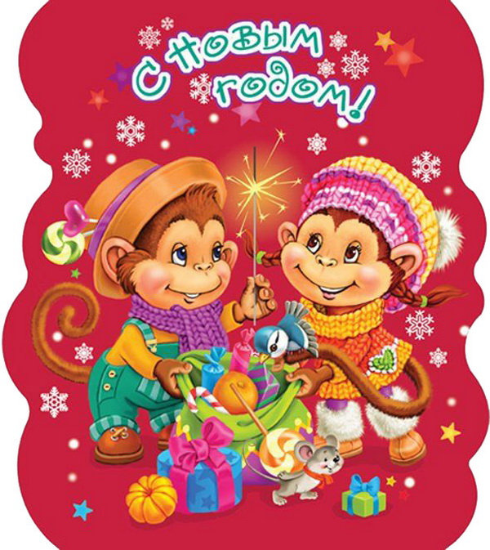
С Новым годом поздравляем!
Счастья всей душой желаем!
Чтоб прожить Вам этот год,
Без печали и забот.
Чтоб с успехом Вам трудиться,
И Удачи Вам в делах,
И улыбок на устах.
Будьте счастливы во всем!

